WERLING EL VERGONYÓS

Hi havia una vegada un mag que es deia Werling. Era un noi de 35 anys, agradable, simpàtic, sempre disposat a ajudar a la gent però molt vergonyós.
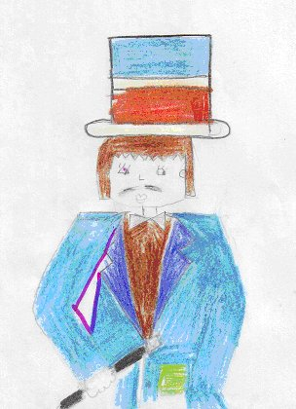
En Werling tenia els ulls blaus, un nas punxegut i un petit bigoti que li donava un aire misteriós, tenia una mitja melena castanya i llisa i las seves dents eren blanques i brillaven com diamants.
Es dedicava des de feia poc temps a la màgia i alguns trucs no sempre li sortien com ell volia i per això es posava nerviós a les actuacions.
Un dia el van contractar a la vila d’Iradeca que celebrava les seves festes d’estiu.
Iradeca era un poble petit de muntanya, que en hivern hi vivia molt poca gent, però que a l’estiu s’omplia de visitants.
En època de festes s’organitzava una fira al poble. Hi havia atraccions, espectacles, paradetes de menjar i focs artificials.
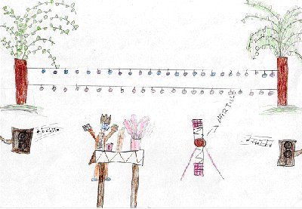
Quan en Werling va arribar a la fira per fer la seva actuació de màgia es va posar molt nerviós en veure que hi havia molta gent i va pensar:
“Si us plau que tot en surti bé”.
El mag tot neguitós va començar fent un truc de màgia amb mocadors que li va sortir perfecte i en Werling es va posar content i una mica més confiat.
Llavors el mag va anunciar que en el segon truc faria aparèixer un conill del seu barret.
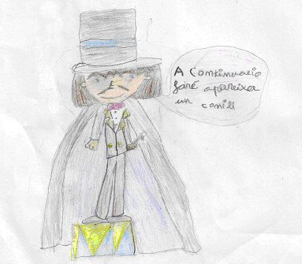
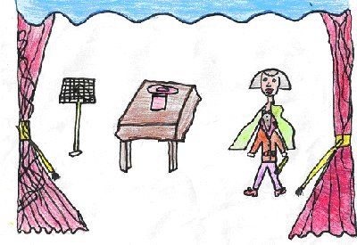
Estava acabant el número i la gent ja picava de mans entusiasmada quan de cop i volta del barret va sortir una llum verda i el mag amb cara de sorpresa va veure que apareixia...

…un geni. La gent del públic es va quedar paralitzada, com de pedra. No veien ni sentien res. En canvi Werling amb cara de sorprès mirava aquella llum verda que sortia del barret, juntament amb un fum del mateix color. El geni era de color verd. Amb un cos gros i tou. Tenia les orelles molt grans i tot el cap ple de cabells petitets. El seu nas era rodó i la seva boca gran i allargada. El geni mirant a Werling i amb una veu molt greu li va preguntar.
- Tu Werling, vols ser un mag de veritat?
Werling encara bocabadat i una mica espantat per tot el que estava succeint li va dir:
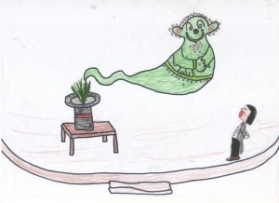
- I tant que vull ser un mag de veritat! I sobretot, el que més m’agradaria és perdre aquesta vergonya que tinc sempre que he de sortir a actuar, i que em fa sentir molt nerviós cada cop he de fer alguna funció!
- Doncs...- va contestar el geni. – Hauràs de venir amb mi al país de la màgia!. Tanca els ulls i no els obris fins que jo et digui.
El barret va xuclar a Werling i al geni. Un cop a dins del barret van caure per un tobogan ple de colors, fins que van arribar al País de la Màgia.
Aquest país era molt especial. El sòl eren núvols de sucre de diferents colors: rosa, blau cel, groc, verd clar... A l’horitzó es veien castells de xocolata i caramels. Els rius eren de mel, els arbres piruletes gegants, i les flors eren de gelatina. Per tot arreu volaven unes precioses fades diminutes que es reien i es miraven unes a les altres.
Quan van arribar, el geni li va dir a Werling:
- Ja pots obrir els ulls!
Werling pensava que això no podia ser veritat, es pensava que estava somniant. Llavors es va pessigar el cul i... Ooooh! No era pas un somni, era real. En aquell just moment va començar a nevar, però no era neu de veritat eren floquets de sucre de colors. El geni va agafar un paraigües de caramel i va tapar a Werling que encara estava molt desorientat i intentant assimilar tot el que li estava passant. Com que Werling tenia una mica de gana, va aprofitar els floquets de sucre i se’ls va cruspir mentre observava tot el que l’envoltava.
De cop i volta, en aquell lloc tan especial, van començar a aparèixer més mags que anaven caient per diferents tobogans, i tots acompanyats de genis molt especials i simpàtics.
Un cop estaven allà tots reunits, el geni d’en Werling els va cridar a tots i va dir:
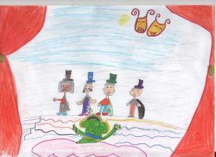
- Benvinguts mags i magues de tot el món. Esteu aquí reunits al País de la Màgia per intentar solucionar els vostres problemes quan esteu davant del públic. Si, si, no us espanteu! Cadascú de vosaltres té algun problema que us impedeix actuar bé davant dels vostres espectadors: aquells que us poseu vermells com tomàquets, els que no podeu gairebé parlar perquè no us surt la veu, els que teniu vergonya, els que us maregeu i us desmaieu. Però no us amoïneu, aquí trobarem la solució. A més a més, segur que aprenem molt els uns dels altres i us podreu explicar tots els trucs de màgia que sabeu. Així tots acabarem sabent més coses.
Tots els mags i magues van començar a aplaudir entusiasmats. Llavors els genis els anaven cridant per grupets i es col·locaven cadascú en un lloc diferent.
Werling va anar amb el seu geni i un grupet de quatre mags i una maga on tots tenien el mateix problema “la vergonya”. Un cop allà el geni els va dir que havien de passar una sèrie de proves que els ajudarien a perdre la vergonya. Tots van estar d’acord. Aleshores van començar.
La primera prova era representar una obra de teatre, on tots eren personatges graciosos, pallassos, animalets, mims, etc. I havien d’intentar fer riure a tota la resta de mags i genis que estaven allà reunits.
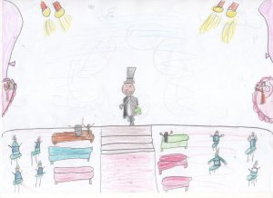
S’ho van passar molt bé, i no els feia vergonya actuar, ja que cadascú representava a un personatge que no era a la vida real. El públic els va aplaudir molt.
La segona prova va ser actuar davant d’una foto gegant amb cares de públic imaginari. Tots armant-se de valor van fer els seus trucs de màgia, i així tots aprenien nous trucs.
La tercera prova consistia en entrar en una cova de miralls. Cada mag havia d’entrar sol i enfrontar-se a la seva imatge, acostumar-se a actuar davant d’ell mateix. Werling cada vegada es sentia més segur, ja no tenia tanta vergonya, semblava que ho estava aconseguint.
La quarta i última prova era fer una carrera. Cada mag deixava el seu barret a l’arribada i es preparava al carril corresponent. El geni va donar la sortida i ... Boom!
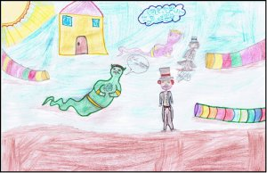
La cursa va començar, Werling corria amb totes les seves forces, volia guanyar. Però, es preguntava què guanyaria? Els genis no havien dit el premi i ell ho volia saber. Mentre tots els mags i magues corrien amb moltes ganes, els genis van intercanviar els barrets dels mags.
Un cop van arribar tots a l’arribada, els van dir que havien de tornar a ficar-se a dins dels seus barrets. Com que arribaven molt cansats, ningú es va adonar que els barrets no eren seus, i ràpidament van veure com sortia aquella llum especial de color verd i...els barrets els van xuclar.
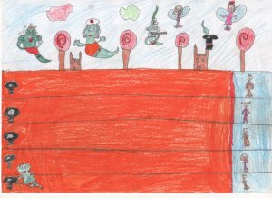
Werling va caure un altre cop pel tobogan ple de coloraines, però aquesta vegada no va arribar al País de la Màgia, ni tampoc al seu escenari, sinó que de cop i volta es va trobar a un lloc molt estrany.
Era un escenari, però no era el seu escenari. Hi havia públic, però no era el seu públic. La gent que l’estava mirant era diferent, tenien els ulls allargats, vestits llargs i de colors llampants, barrets triangulars al cap, semblaven xinesos. Oh oh! Eren xinesos! Werling estava a la Xina. Ara ho entenia tot. Els barrets estaven canviats, segurament al seu poble, la Vila d’Iradeca, hi havia un altre mag o maga en el seu lloc.
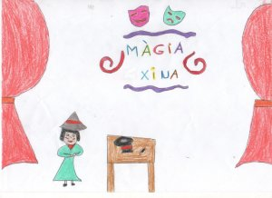
Va comptar fins a deu, es va omplir de valor, i va començar la seva actuació. Tot i que no era el seu escenari, tota aquella gent estava allà per veure màgia i no els podia defraudar. Va començar a poc a poc pel truc de màgia que havia deixat a mitges quan va començar tot. Li va sortir fenomenal. El públic va començar a aplaudir molt content. De cop i volta, es va adonar que ell anava vestit de diferent manera, la seva roba havia canviat, portava una túnica verda i un barret amb forma de con a sobre del cap. Li va semblar molt graciós.
Una mica més animat perquè li estava quedant tot molt bé, va començar a recordar els trucs de màgia que havia après dels seus companys i companyes del País de la Màgia.
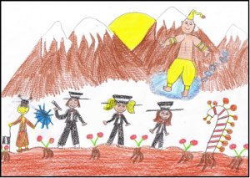
El públic s’anava entusiasmant. Quan Werling va acabar, tothom es va aixecar i van començar a aplaudir amb totes les seves forces. Werling estava molt orgullós i satisfet de la seva actuació. Mirava i saludava a un costat, després a l’altre, i de sobte, va observar que del barret tornava a sortir aquella llum verda i...
El barret el va xuclar una altra vegada. En Werling va tornar al tobogan de colors. Aquesta vegada tornava a un lloc que ja coneixia: al País de la Màgia.
En Werling estava molt content de tornar a aquest lloc on tant l’ havien ajudat. Allà va trobar-se amb els altres mags, tots estaven molt contents perquè estaven aprenent a ser uns mags de veritat. Tots explicaven aventures de les seves actuacions. Ara ja només quedava tornar a casa i continuar aprenent moltes coses més.
Abans de marxar, els Genis van aparèixer per dir-li que mai podrien explicar a ningú que existia el país de la màgia. Si ho feien, desapareixerien de la terra per anar a parar a un laberint del que mai podrien sortir.
Ara només quedava trobar el seu barret que el portaria un altre cop a Iradeca i poder tornar a casa seva amb la família, que ja començava a trobar molt a faltar. Va començar a buscar al mag que tenia el seu barret. De cop i volta, un mag va venir corrents i va canviar-li el barret.
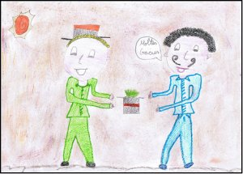
Llavors en Werling molt content sense mirar-se’l va deixar-se xuclar pel barret. Què content que estava! Anava a de camí a casa!
Però quan en Werling va obrir els ulls es va adonar que no estava a Iradeca, ni tan sols a Catalunya. Només veia sorra, alguna palmera...i feia molta calor. Va començar a veure uns animals molt grans: eren camells! Estava al desert!

No ho podia creure! Com podria tornar a casa...si no hi havia ningú?
Va començar a caminar i a caminar...ja estava molt marejat perquè feia molta calor i no tenia aigua...quan ja creia que no podria caminar més va trobar un oasis. El nostre protagonista es va posar molt content, encara podria recuperar forces per tornar a casa.
Quan ja estava a punt d’arribar i beure aigua, les cames li van començar a tremolar i va caure al terra. Quan va obrir el ulls es va trobar a un lloc diferent, un lloc molt estrany amb moltes llums de colors. El estava a un llit i el terra estava tot ple de barrets de mag.
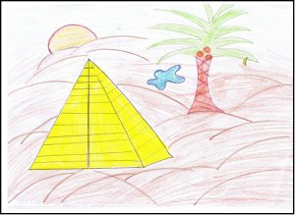
En Werling estava molt espantat i va començar a plorar. Llavors va començar a escoltar una veu que li va dir:
“Werling intenta trobar el teu barret. Pots escollir un d’aquests. Cadascú guarda una nova aventura per tu...”
El nostre protagonista molt espantat va tancar els ulls ben fort i va agafar una barret...
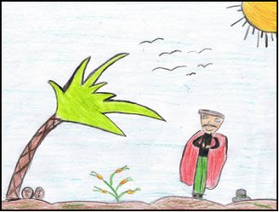
El barret el va xuclar i el va portar a un lloc ben diferent...ara no feia calor sinó molt de fred...hi havia molta neu. Allà va estar molt dies i va conèixer molta gent de qui va aprendre moltes coses, el van ajudar, li van donar menjar i ell a canvi feia jocs de màgia. Tothom volia parlar amb ell i gaudir de la seva màgia. Però quan sempre estava molt bé a un lloc, el seu barret el xuclava i el portava a un altre lloc diferent: Japó, França, Amèrica, Àfrica, Marroc...
En Werling va conèixer moltes persones, i molts llocs diferents. Va continuar aprenent molts trucs de màgia i va aprendre a ser un mag de veritat.
Quan ja s’havia oblidat de com era la seva ciutat i pensava que ja no hi podria tornar... el seu barret el va xuclar.
En Werling es va preguntar : i ara quines noves aventures hauré de viure? No es podia imaginar que li esperava l’aventura més important de totes: tornar a Iracusa.
Es va trobar al mateix escenari on va començar la seva aventura...
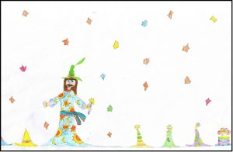
El públic era el mateix...feia molt que estava fora d’allà, però el temps no havia passat allà a Iracusa...es trobava al mateix dia i a la mateixa hora. Havia de continuar el seu espectacle, però ara ja seria tot diferent, ja era un veritable mag. Així doncs va acabar el seu espectacle, el públic es va quedar bocabadat. Tothom el volia saludar i felicitar-lo...però ell només volia anar a casa i veure la seva família.

Feia molt temps que no els veia...encara que ningú ho sabria mai, havia viscut moltes aventures que mai podria oblidar.
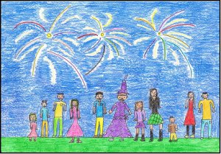
En Werling es va convertir en un mag molt famós i va ser professor a l’escola de mags més famosa del món. La seva família i tothom que ell coneixia no entenia com havia canviat tant en tan poc temps...
Ell mai va dir res a ningú, al seu cor sempre guardaria totes les aventures que havia viscut...havia conegut moltes persones i molts llocs que mai podria explicar a ningú...tot gràcies al País de la Màgia!
I vet aquí un gat i vet aquí un gos, aquest conte s’ha acabat.

